

V této třídě probíhá
projekt Hodina,
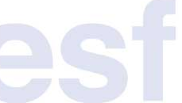
který je spolufinancován z
Evropského sociálního fondu

